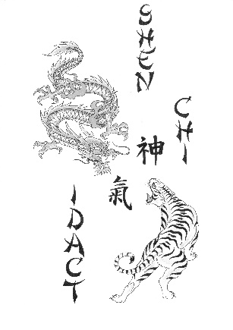
ASSOCIATION SHEN CH’I
Institut pour le Développement des Arts Classiques du Tao

Fiche d’inscription annuelle 20../20..
Droit à l’image :
J’autorise, à utiliser des photographies sur lesquelles je figure, sur des documents publiés, imprimés ou sur internet, dans le seul cadre de la communication de l’association et à l’exclusion de toute utilisation dans un contexte commercial, pour une durée indéterminée.
OUI NON

Décharge de Responsabilité :
De par la loi, le certificat médical n’est plus obligatoire pour la pratique de loisirs. Selon les décisions de la fédération dont dépend l’association SHEN CH’I IDACT, celui-ci n’est pas obligatoire.
Toutefois, je reconnais n’avoir pas de contre-indication médicale pour les activités dispensées par l’association. Je décharge donc par la présente, l’association SHEN CH’I de toute responsabilités pour les dommages dont je pourrais être victime en raison d’un état de santé ne permettant pas ces dites activités.

Fait à : , le SIGNATURE

Mode de règlement choisi :
- 1 chèque à l’ordre de SHEN CH’I IDACT du montant total encaissé en octobre
- 2 chèques à l’ordre de SHEN CH’I IDACT encaissés en octobre et janvier (chaque chèque représentant la moitié de la cotisation annuelle) et à fournir au moment de l’inscription.
- Espèces
- RIB : IBAN :FR76 1720 6000 4158 7826 4801 016 / BIC : AGRIFRPP872
Document à fournir :
- La présente fiche d’inscription complétée
- Les frais d’inscription (voir tableau des frais d’inscription au verso)
- Une photo d’identité (uniquement pour la 1ère année)
Nom : Prénom :
Date de naissance : lieu de naissance :
Adresse Complète :

Téléphone : courriel (obligatoire) :
Profession* :
Taille de t-shirt (offert la 1ère année) XS S M L XL XXL (merci d’entourer la taille)
*(fournir un justificatif pour bénéficier des tarifs réduits)

TABLEAU DES COTISATIONS

- L’adhésion
La cotisation donne droit d’accès à la totalité des cours hebdomadaires. Elle n’est pas fractionnable au prorata de la fréquentation des cours. La cotisation est annuelle et aucun remboursement n’est prévu en cas d’arrêt.
- La licence fédérale
A la cotisation annuelle, s’ajoute la part obligatoire et fixe d’adhésion à la Fédération Sports pour Tous, qui est de 26,30€
 | Adhésion | Licence fédérale | TOTAL
Chômeurs / Étudiant / RSA | 148.70€ | 26.30€ | 175€/an
Autres | 173.70€ | 26.30€ | 200€/an

